LAPORAN PRAKTIKUM

PEMROGRAMAN TERSTRUKTUR

PRAKTIKUM I – PENDAHULUAN

KELAS B



Disusun Oleh:

Nama : Rona Wahyu B

NIM : 175090801111003

Hari/tgl Praktikum : Selasa, 16 April 2019

LABORATURIUM KOMPUTASI

JURUSAN FISIKA

FAKULTAS MATEMATIKA DAN ILMU PENGETAHUAN ALAM

UNIVERSITAS BRAWIJAYA

2019

1. Functions in C
2. Masalah

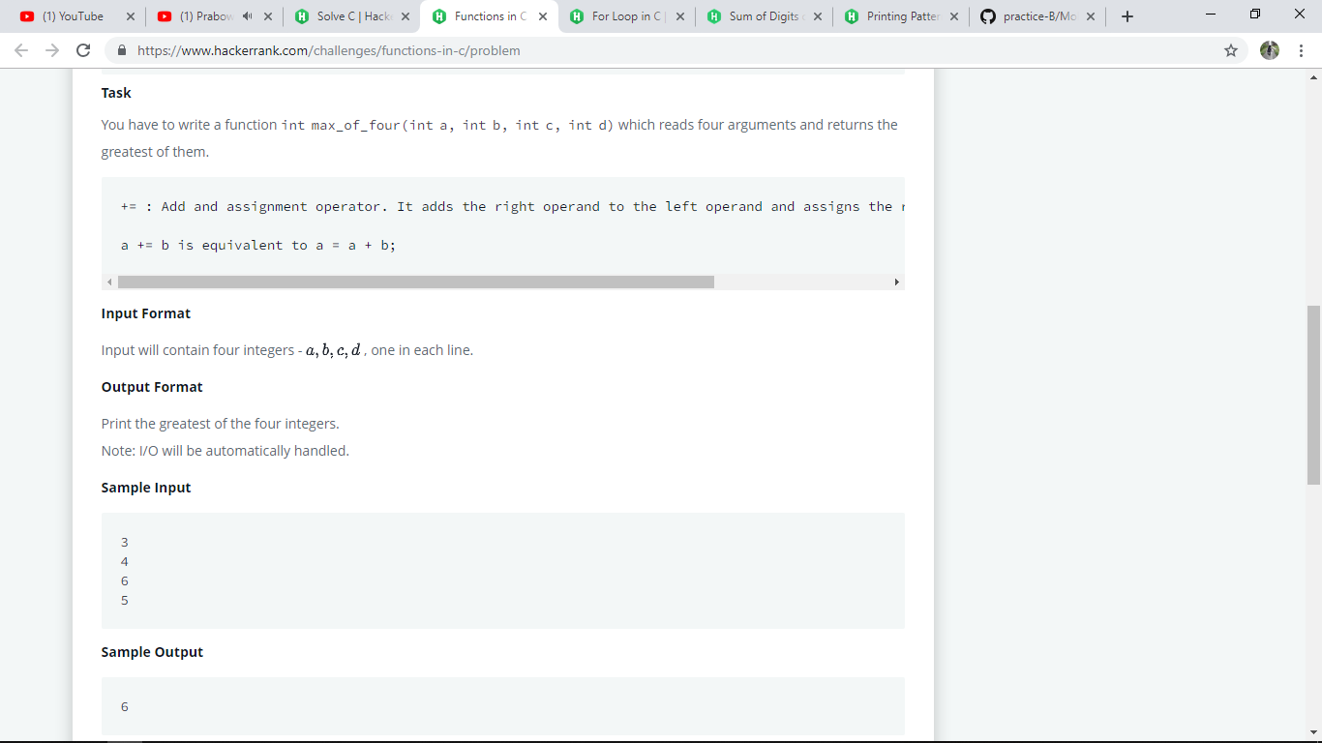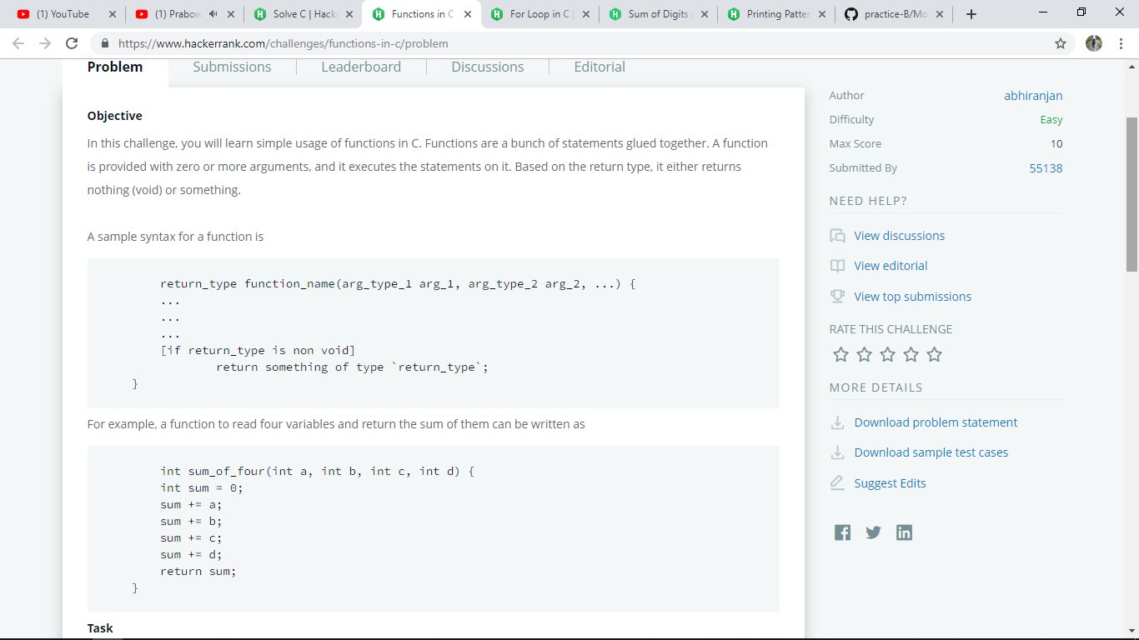

*Gambar 1.1(Masalah)*

1. Penyelesaian

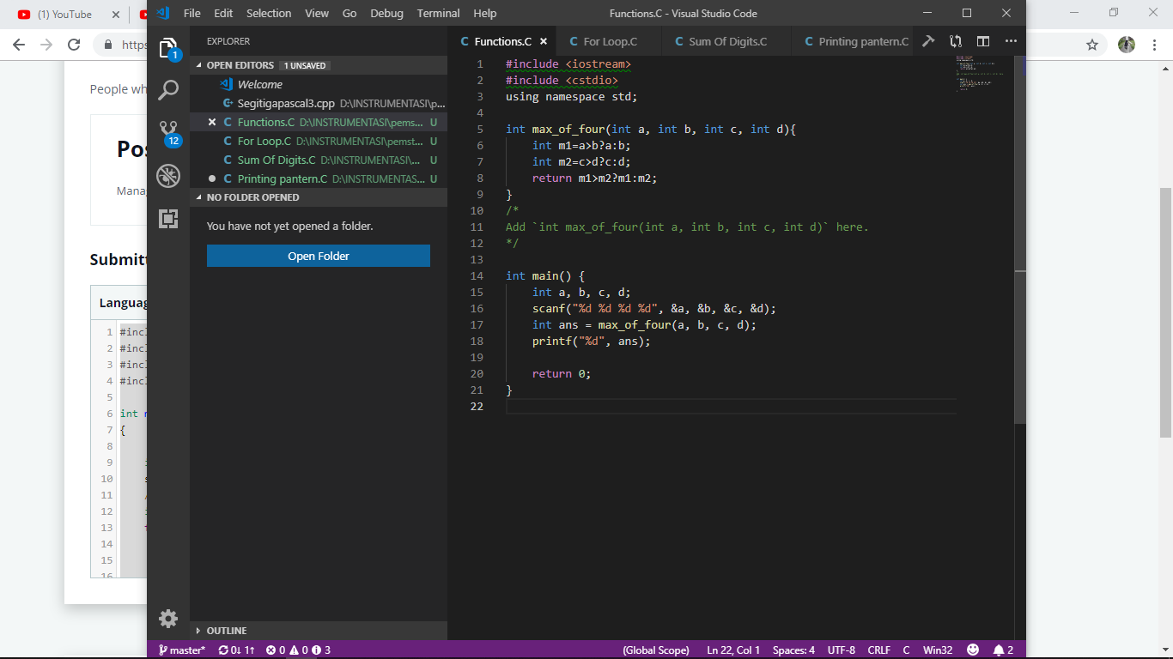

*Gambar 1.2 (Kode Program Penyelesaian)*

1. Penjelasan

Pada program ini, program dimasukkan diatas integer main. Pada program tersebut dimasukkan input max of four dengan diinisialkan a,b,c,d. hal ini digunakan untuk nilai input. Setelah itu, dimasukkan perintah sesuai keinginan program kita di gambar. Lalu, baru masukan int main untuk memasukkan rumus setelahnya. Kemudian, program di printf untuk menampilkan program di papan terminal. Setelah itu, di return untuk dikembalikan keadaannya.

1. For Loop In C
2. Masalah

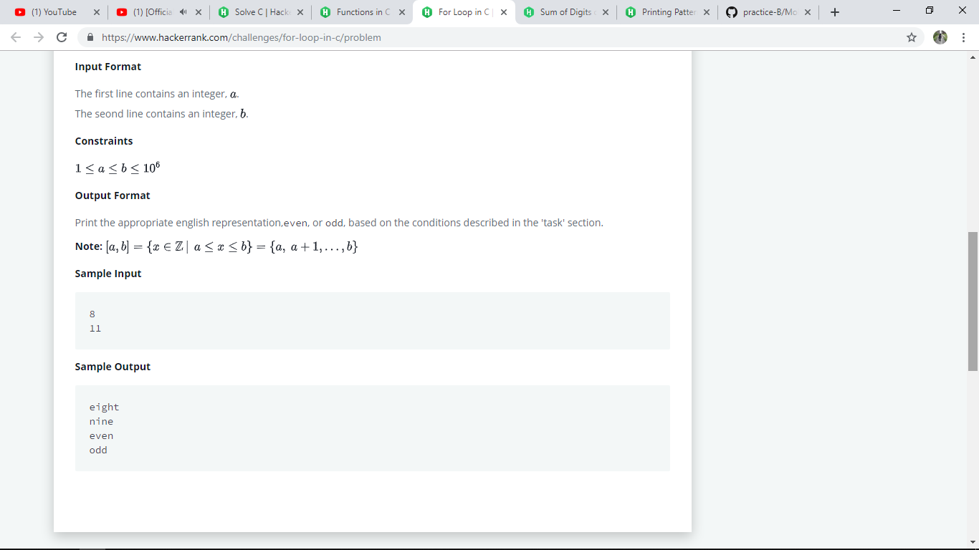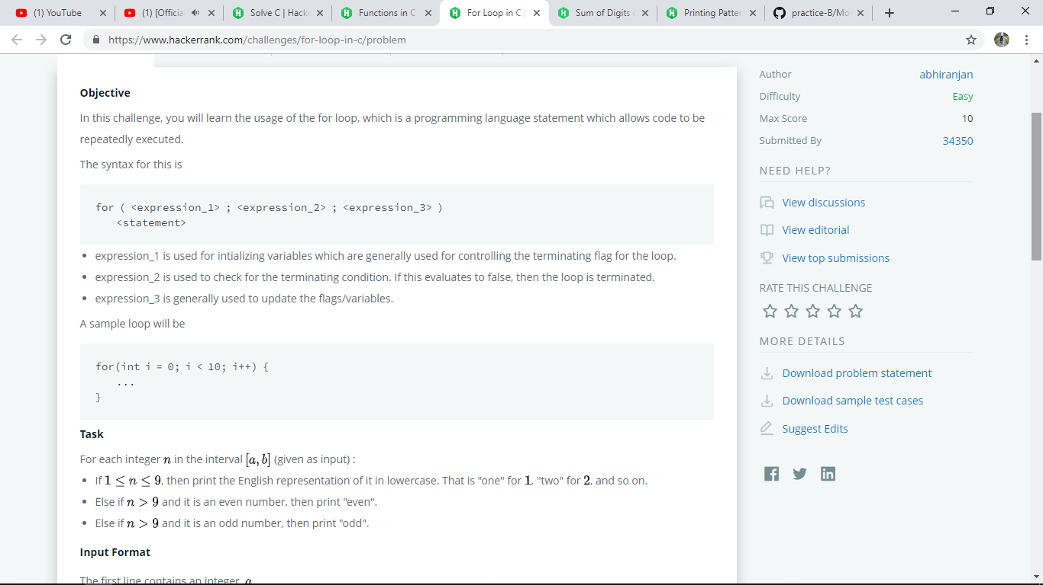

*Gambar 2.1(Masalah)*

1. Penyelesaian

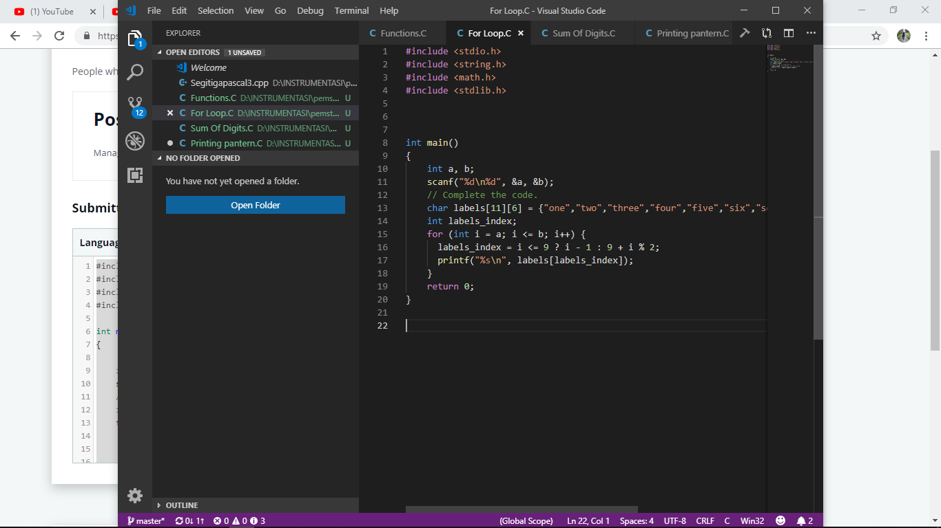

*Gambar 2.2 (Kode Program Penyelesaian)*

1. Penjelasan

Program diatas berguna sebagai database yang diambil untuk menampilkan huruf dari angka yang dimasukan. Dengan fungsi for untuk mengulang. Dengan masukan 8 dan 11 maka setelah terkena for akan berurutan menjadi 8 9 10 11 lalu akan dirubah menjadi huruf.. Jika huruf itu <=9 maka akan muncul huruf dari angka itu tpi jika lebih dari itu maka akan muncul 'even' untuk angka genap dan 'odd' untuk angka ganjil

1. Sum Of Digits Of A Five Digit Number
2. Masalah

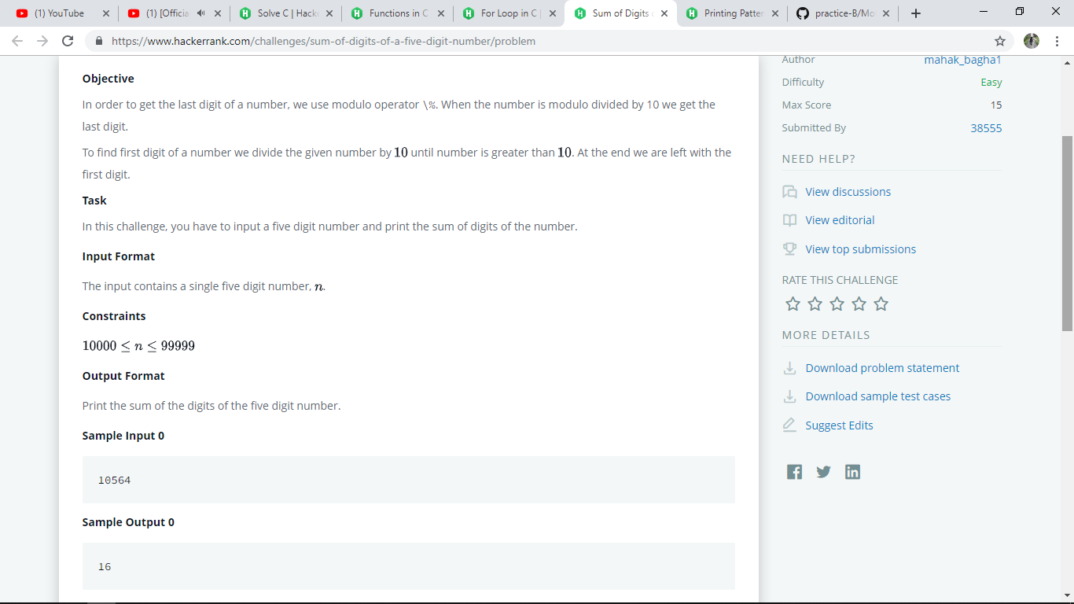

*Gambar 3.1(Masalah)*

1. Penyelesaian

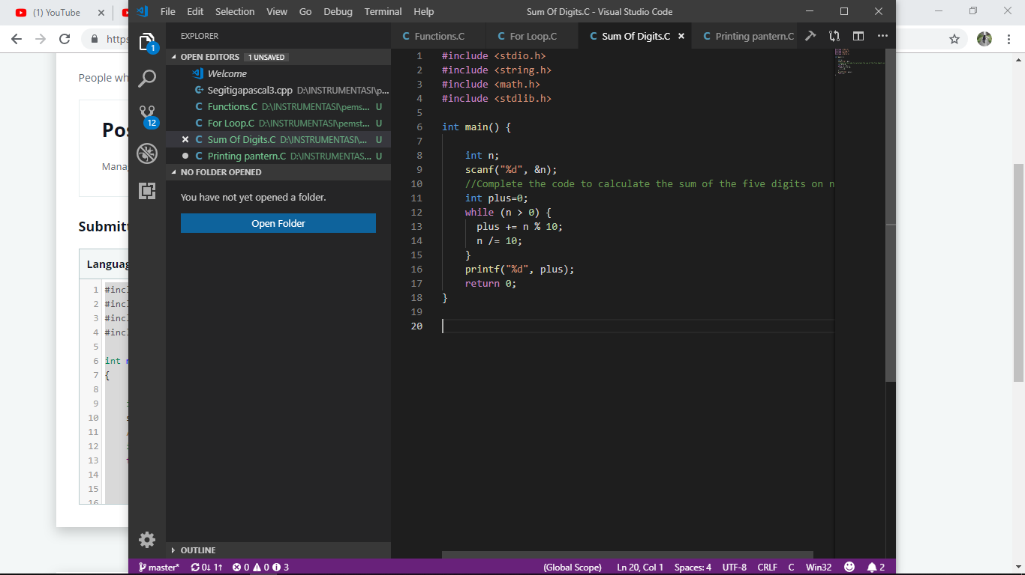

*Gambar 3.2 (Kode Program Penyelesaian)*

1. Penjelasan

Pada program diatas, input yang digunakan yaitu integer n kemudian diberi perintah scanf agar nilainya bisa langsung dimasukan di papan terminal. Setelah itu, dimasukkan input integer sum untuk penambahan nanti di peintah yang digunakan. Lalu, digunakan perinah while dengan n>0, kemudian didalam peintah while diberi perintah perhitungannya agar didapatkan program yang diinginkan. Setelah itu, programnya di return 0 untuk mengembalikan keadaan semula.

1. Printing Pattern 2
2. Masalah

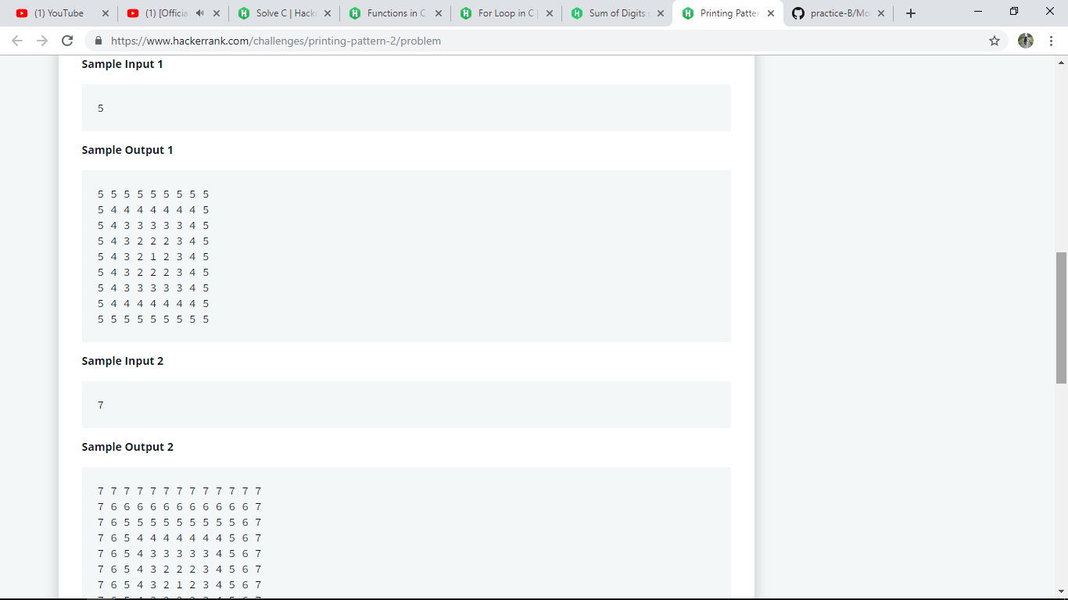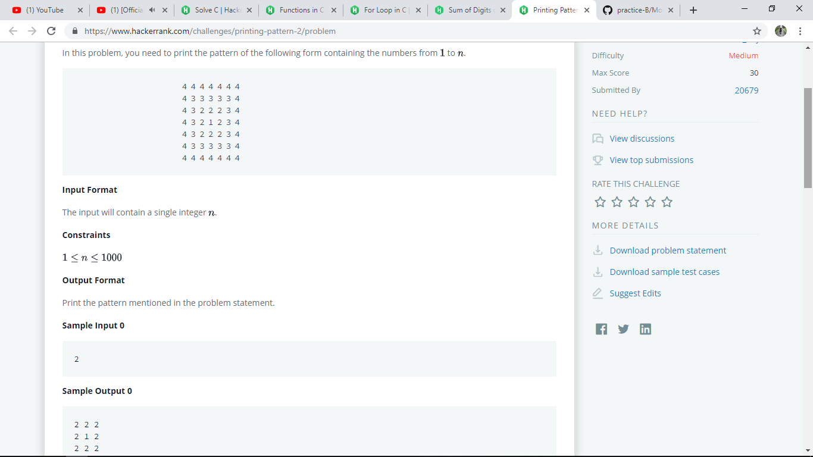

*Gambar 4.1(Masalah)*

1. Penyelesaian

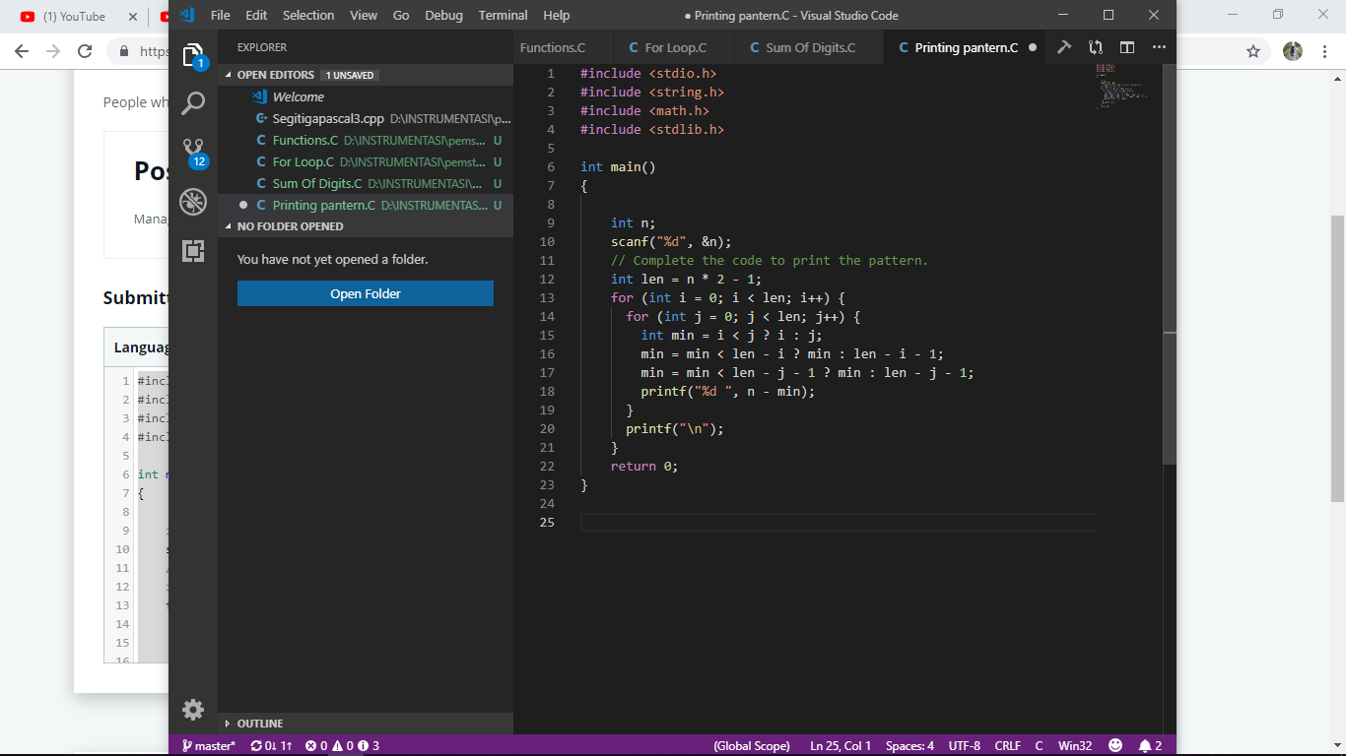

*Gambar 4.2 (Kode Program Penyelesaian)*

1. Penjelasan

Progam ini akan mencetak patren dengan input 1-n dengan patren yang sudah di sebutkan pada soal